Клей для плитки ЭЛАСТИТ SuperFlex
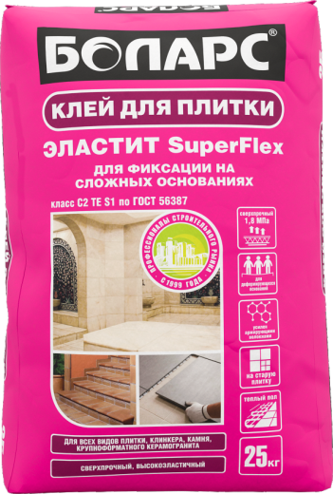

- Класс С2 ТЕ S1 по ГОСТ 56387
- Сверхпрочный (1,8 Мпа), высокоэластичный
- Усилен армирующими волокнами
- Максимальная фиксация, в т.ч. на деформирующихся основаниях
- Для монтажа на OSB, ДСП, ДВП, ГКЛ, ГВЛ, молодой бетон, старую
плитку
- Для всех видов плитки, клинкера, камня, крупноформатного
керамогранита

Высокоэластичный, сверхпрочный, стойкий к сползанию клей для надежного крепления всех видов керамической плитки, клинкера, а также керамогранита, мрамора, натурального и искусственного камня. Обеспечивает максимальную прочность сцепления с основаниями, в том числе, деформирующимися, а также с основаниями, подверженными вибрациям. Применяется по основаниям, подверженным температурным колебаниям (террасы, балконы, полы с подогревом) и повышенным эксплуатационным нагрузкам (торговые центры, промышленные цеха, склады). Надежен при эксплуатации в условиях постоянного и периодического контакта с водой: для облицовки чаш бассейнов, фонтанов, ванных комнат, душевых, бань, саун, подвалов, фасадов, цоколя. Подходит для приклеивания плитки на старую плитку. Рекомендован для облицовки лестниц.
Применяется по основаниям: бетон (в т.ч. пено-, газо-, шлакобетон, газосиликат), цементные основания (в т.ч. цементная и цементно-известковая штукатурка и шпатлевка, стяжка, наливной пол), гипсовые основания (штукатурка, ПГП, наливной пол), кирпич, ГКЛ, ГВЛ, ЦСП, OSB. Изготовлен на основе высококачественного цемента, фракционированного песка, высокоэффективных модифицирующих добавок и полимеров.
Технические характеристики
Цвет | серый
Количество воды на 1 кг сухой смеси | 0,20-0,24 л
Толщина слоя | 2-6 мм
Расход при использовании шпателя с размером зуба 6х6 мм | 2,5-3,0 кг/м2
Время пригодности раствора к работе | не менее 2 часов
Открытое время | 30 минут
Время корректировки плитки | 20 минут
Затирание швов | через 24 часа
Адгезия (плитка с в/п > 3% при нормальных условиях твердения) | не менее 1,8 МПа
Прочность на сжатие | не менее 7,5 МПа
Температура проведения работ | +5°С...+30°С
Температура эксплуатации плиточного покрытия | +5°С...+70°С
Морозостойкость | не менее 50 циклов
Группа горючести | НГ (не горючая)

Фасовка и хранение
Поставляется в многослойных бумажных мешках по 25 кг. Срок хранения в сухом помещении в ненарушенной заводской упаковке - 12 месяцев.

